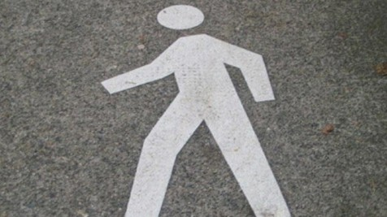**Под колесами автобуса погиб ребенок**

С наступлением летнего периода в сводках Госавтоинспекции Новосибирской области участились сообщения о дорожно-транспортных происшествиях с участием несовершеннолетних детей и подростков.

В поселке Криводановка Новосибирского района 18 июня 2017 года трагически закончились летние каникулы для школьника. Около 15 часов дня водитель автобуса ПАЗ 320402, осуществляя движение по улице Малороссийская совершил наезд на 13-летнего подростка, который переходил проезжую часть вне зоны пешеходного перехода справа налево по ходу движения автобуса. От полученных травм мальчик скончался на месте происшествия.

В настоящее время сотрудники полиции устанавливают все подробности произошедшего, причины и условия, которые привели к автодорожной трагедии.

Уважаемые родители! Чтобы летние каникулы прошли для детей безопасно повторите вместе с ними Правила дорожного движения! Не оставляйте детей без присмотра и контроля вблизи проезжей части.

Уважаемые водители! Будьте внимательны! Контролируйте скорость движения автотранспорта, снижайте ее заблаговременно вблизи расположения детских учреждений, остановочных площадок, общественных мест с массовым движением пешеходов, особенно детей и подростков! Очень часто дети на дороге могут появиться неожиданно, действовать непредсказуемо и невнимательно!

Цифры, которые заставляют задуматься о безопасности на дорогах Новосибирской области. В период 2016 года зарегистрировано 332 факта дорожных происшествий, в которых погибло 15 детей и 355 ребят травмировано, за 5 месяцев 2017 года на дорогах Новосибирской области произошло 94 автоаварии, в которых 1 ребенок погиб и 101 юных участников дорожного движения получили травмы различной степени тяжести.

Безопасность и здоровье детей – забота взрослых! Необходимо остановить счетчики детских трагедий.

*Группа по пропаганде Полка ДПС ГИБДД ГУ МВД России по Новосибирской области*